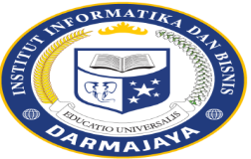
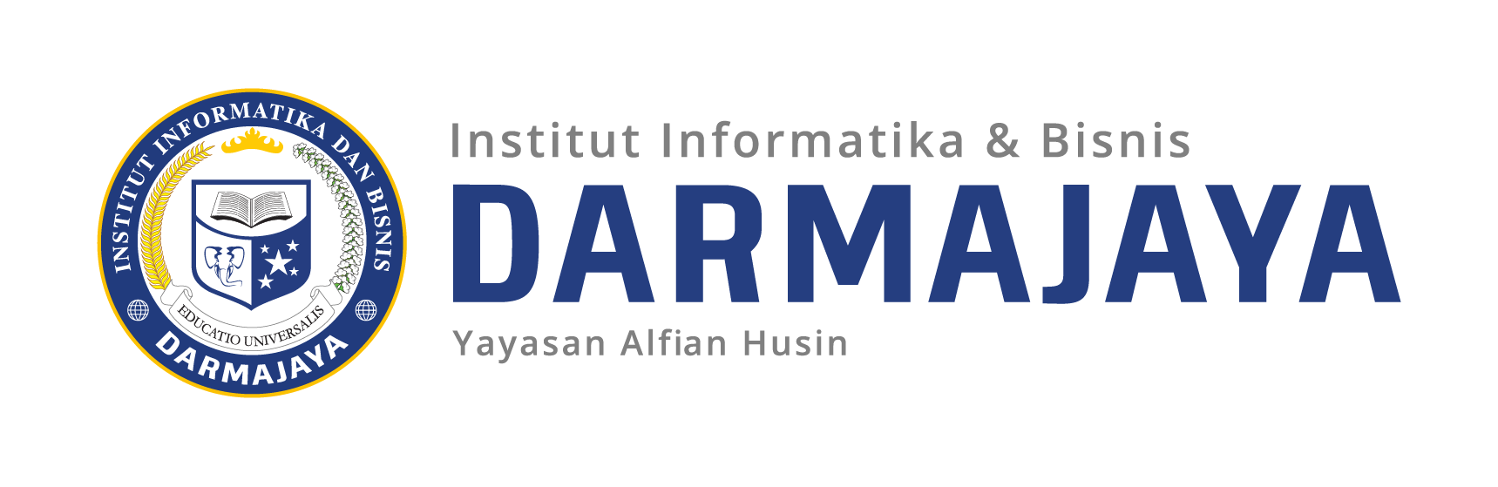

SOAL UJIAN TENGAH SEMESTER GENAP TA. 2024/2025
KODE MK : IBI000000 DOSEN : Peer Grup (Ema,Emi)

MATA KULIAH : Pancasila WAKTU : 90 Menit
KODE MK : IBI21205 DOSEN : SUWANDI
JURUSAN : SI-Manajemen KELAS : SP.MA1
SIFAT : OPEN/CLOSE BOOK ^{(*)} HARI : -
KET : TEORI/PRAKTIKUM ^{(*)} TANGGAL :

PERHATIAN:
- Tuliskan Nama, NPM dan Kelas pada lembar jawaban anda
- Berdoalah sebelum mengerjakan
- Jawablah terlebih dahulu soal yang dianggap lebih mudah
SOAL:
- Jelaskan mengapa semua mahasiswa dari semua jurusan/ fakultas/ perguruan tinggi wajib menempuh mata kuliah Pendidikan Pancasila
- Jelaskan kebesaran hati para perwakilan umat Islam dari para pendiri bangsa terkait frasa "Islam" dalam dasar negara demi menjaga persatuan Indonesia di awal kemerdekaan!
- Jelaskan dan berilah contoh implementasi Pancasila sebagai dasar negara!
- Jelaskan dan berilah contoh implementasi Pancasila sebagai Ideologi negara!
- Jelaskan dan berilah contoh ideologi-ideologi yang berkembang di Indonesia!

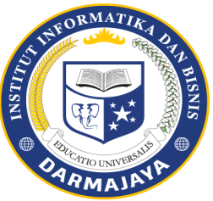

SOAL UJIAN SEMESTER GENAP TA. 2024/2025

MATA KULIAH : Pancasila WAKTU : 90 Menit
KODE MK : IBI21205 DOSEN : Peer Group
JURUSAN : SI-Manajemen KELAS :
SIFAT : OPEN/CLOSE BOOK ^{(*)} HARI : -
KET : TEORI/PRAKTIKUM ^{(*)} TANGGAL : 2025

PERHATIAN:
- Tuliskan Nama, NPM dan Kelas pada lembar jawaban anda
- Berdoalah sebelum mengerjakan
- Jawablah terlebih dahulu soal yang dianggap lebih mudah
SOAL:
1. Jelaskan dan beri contoh mengapa Pancasila dapat disebut sebagai suatu Sistem!
2. Jelaskan dan beri contoh perbedaan etika dan etiket!
3. Jelaskan mengapa diperlukan etika dalam kehidupan sehari-hari, padahal sudah ada hukum!
4. Jelaskan bagaimana pedoman pengembangan dan pemanfaatan ilmu pengetahuan berdasarkan
nilai-nilai Pancasila!
5. Jelaskan dan beri contoh Pancasila sebagai paradigma pembangunan

